**Projet « X »**

**-**

**BTS SIO 2023 Option SISR**



**Epreuve E5**

**-**

**Situation professionnelle 1**

|  |  |  |  |
| --- | --- | --- | --- |
| **BTS Services informatiques aux organisations SESSION 2023**  **Épreuve E5 - Administration des systèmes et des réseaux (option SISR)**  **ANNEXE 7-1-A : Fiche descriptive de réalisation professionnelle (recto)** | | | |
| **DESCRIPTION D’UNE RÉALISATION PROFESSIONNELLE** | | | **N° réalisation : 1** |
| **Nom, prénom : Gomes Julien** | | **N° candidat : 02243995912** | |
| **Épreuve ponctuelle** | **Contrôle en cours de formation** | **Date : 13 / 04 / 2023** | |
| **Organisation support de la réalisation professionnelle**  Contexte : En 2022, CCI Campus inaugure un nouveau campus du numérique avec 9 formations de BAC+2 à BAC+5réparties dans 3 univers : le studio digital, la fabrique développement et l’atelier infrastructure. L’ouverture de 2 nouvelles classes (BTS SIO à Mulhouse et du M2i à Strasbourg), nécessite d’aménager de nouvelles salles informatiques et de répondre à plusieurs critères. | | | |
| **Intitulé de la réalisation professionnelle**  Projet «X» | | | |
| **Période de réalisation :** 02/09/2022 au 31/12/2022  **Lieu :** Strasbourg  **Modalité :  Seul****(e)  En équipe** | | | |
| **Compétences travaillées**  Concevoir une solution d’infrastructure réseau  Installer, tester et déployer une solution d’infrastructure réseau  Exploiter, dépanner et superviser une solution d’infrastructure réseau | | | |
| **Conditions de réalisation[1] (ressources fournies, résultats attendus)**  **Ressource fournie** : Cahier des charges  **Résultat attendu :** - Etude du projet et réponse au cahier des charges (planning, coûts…) - Mise en œuvre d’une liaison WAN inter-sites chiffrée - Harmoniser le plan d’adressage et de nommage sur l’ensemble des sites - Création de serveurs et rôles/services suivants en haute disponibilité - Mise en œuvre d’un portail-captif avec authentification forte (Identification à l’AD via RADIUS) - Accès aux données stockant les dossiers personnels des enseignants et des élèves à partir des 2 sites | | | |
| **Description des ressources documentaires, matérielles et logicielles utilisées[2]**   * ADDS, DNS, DHCP, DFS, RADIUS avec redondance des services * DFS et DFS Réplica + Serveurs de sauvegarde trueNas + SAN/iSCI + Shadow Copy * Routeurs/Pare-Feu + VPN iPSec * Portail Captif PfSense | | | |
| **Modalités d’accès aux productions[3] et à leur documentation[4]**  Les documents sont disponibles sur mon portefolio : http://juliengomes.ovh | | | |
| **BTS Services informatiques aux organisations SESSION 2023**  **Épreuve E5 - Administration des systèmes et des réseaux (option SISR)**  **ANNEXE 7-1-A : Fiche descriptive de réalisation professionnelle**  **(verso, éventuellement pages suivantes)** | | | |

|  |
| --- |
| **Descriptif de la réalisation professionnelle, y compris les productions réalisées et schémas explicatifs**  **Besoin et objectif du projet :**   * Amélioration du service aux utilisateurs et faciliter d’administration par la DSI * Retour sur investissement par la réduction des coûts de possession et d’exploitation * Faciliter le travail collaboratif au niveau régional * Sécurité des systèmes et des données   **Schéma explicatif :**    Nous pouvons voir que ce schéma réseau est basé sur deux sites (Strasbourg/Mulhouse). La liaison est établie via un tunnel VPN site à site.  Pour ce projet, nous avons mis six serveurs en place ainsi que deux routeurs et deux switchs. |

Table des matières

Contexte 5

Besoins et contraintes 5

Solutions retenues et argumentations 6

Schéma réseau 6

Coût du projet 7

Planning prévisionnel 8

Planning réel 9

Planning prévisionnel vs réel 10

Conclusion 11

Améliorations possibles 11

# Contexte

En 2022, CCI Campus inaugure un nouveau campus du numérique avec 9 formations de BAC+2 à BAC+5réparties dans 3 univers : le studio digital, la fabrique développement et l’atelier infrastructure. L’ouverture de 2 nouvelles classes (BTS SIO à Mulhouse et du M2i à Strasbourg), nécessite d’aménager de nouvelles salles informatiques et de répondre à plusieurs critères :

➢ Cahier des charges technique liés aux référentiels des formations

➢ Souhait des professeurs, intervenants et des apprenants

➢ Décisions de la direction générale et informatique

➢ Règlements et lois

# Besoins et contraintes

**Besoins :**

* Création d’une nouvelle salle informatique à Strasbourg
* Création d’une nouvelle salle informatique à Mulhouse
* Equipements (Serveurs, postes de travail…)
* Coût des licences
* Coût de la main d’œuvre
* Une mise en œuvre d’une liaison WAN inter-sites chiffrée entre les nouvelles salles informatiques de Strasbourg et Mulhouse
* Une harmonisation du plan d’adressage et de nommage sur l’ensemble des sites
* Création de serveurs et rôles/services suivants :
  + Annuaire d’authentification (AD DS) avec service Single Sign-On (SSO)
  + Résolution de noms (DNS).
  + Distribution d’IP dynamique (DHCP).
  + Systèmes de fichiers distribués (DFS)/ pour le stockage des données utilisateurs.
  + Données accessibles via un partage SMB (droits et permissions adaptés).
  + Clichés instantanés du disque contenant les DATAS (Shadow Copy).
  + Sauvegarde complète (Sur un espace disque SAN via un point de montage iSCSI).
* Mise en œuvre d’un portail-captif avec authentification forte et conforme à la législation Française et Européenne
* Accès aux données stockant les dossiers personnels des enseignants et des élèves à partir des deux sites :
  + Redondances des données.
  + Droits et permissions adaptés.

**Contraintes :**

* Respecter la date de début (02/09/22) et de fin de projet (31/12/22)
* La solution doit être à moindre coût et respecter un budget maximum de 100000 € HT
* Répondre au cahier des charges

# Solutions retenues et argumentations

Les différentes solutions retenues :

* LOT n°1 : Serveur AD, DNS, DHCP, DFS, RADIUS avec redondance des services.
* Windows Server 2019 Standard (GUI&CORE)
* LOT n°2 : Routeurs/Pare-Feu OpenSense + Firewall + Portail Captif
* LOT n°3 : VPN IpSec
* LOT n°4 : Serveur de sauvegarde trueNas + Shadow Copy
* Windows Server 2019 Standard (GUI&CORE)

# Schéma réseau

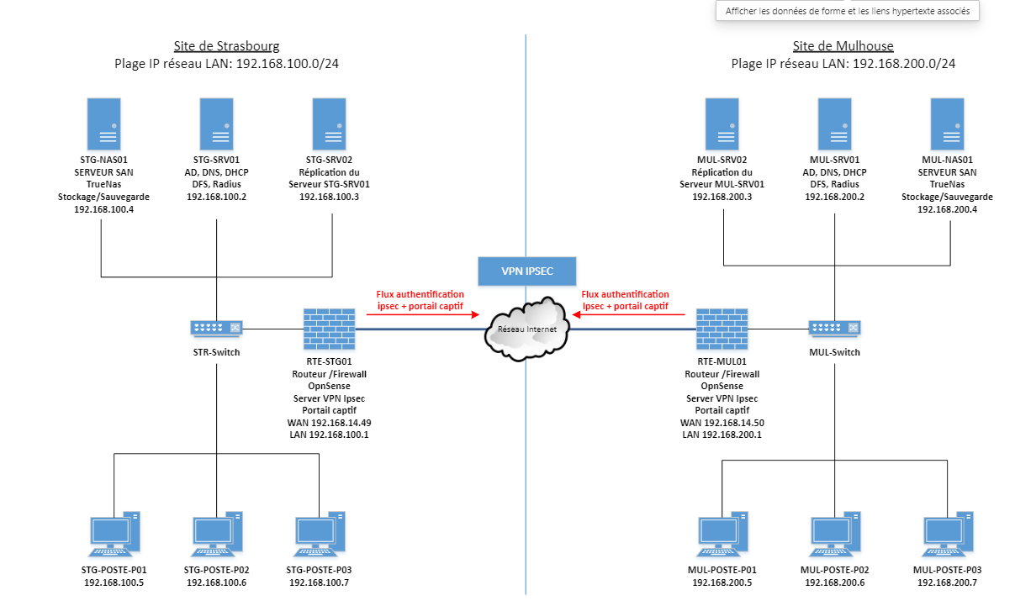

# Coût du projet

**Voici un devis interne et externe que nous avons réalisé en fonction des besoins et de la demande du client. Nous pouvons constater que nous sommes restés dans le budget fixé et que nous n’avons pas dépassé les 100 000€**

**Devis interne :**

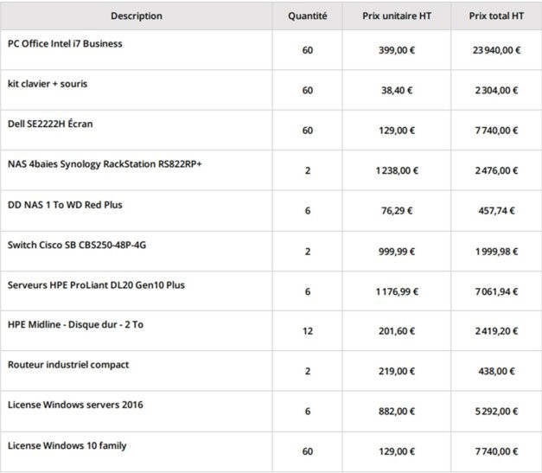

**Devis externe :**

# Planning prévisionnel

Voici le planning prévisionnel ainsi que le diagramme de Gantt prévisionnel.   
Pour ce qui est de notre planning prévisionnel, nous pouvons constater que nous avons évalué ce projet sur 52h de travail. Nous avons défini un rôle pour chacun et à la fin, une mise en commun sera effectuée.

Planning prévisionnel :

Diagramme de Gantt prévisionnel :

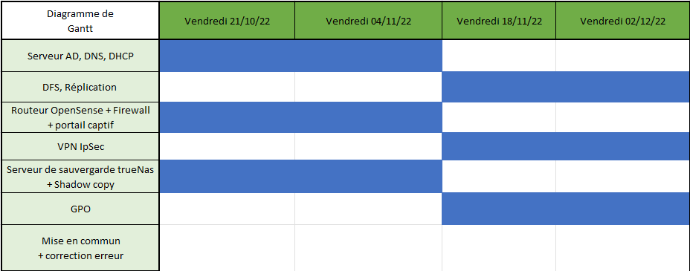

Notre diagramme reflète notre planning prévisionnel. Nous pouvons voir que chaque partie sera effectuée aux dates inscrites ci-dessus.

# Planning réel

Voici le planning réel ainsi que le diagramme de Gantt réel.   
Pour ce qui est de notre planning réel, nous pouvons constater que nous avons eu seulement besoin de 7h pour réaliser VPN IpSec mais en contrepartie, nous avons mis 6h pour la mise en commun.   
Ce qui nous fait 1h de plus que prévu. Notre projet à mit 53h.

Planning réel :

Diagramme de Gantt réel :

Le diagramme de Gantt a changé et n’est plus le même que le prévisionnel. Veuillez voir le diagramme ci-dessus pour analyser les nouvelles dates d’installations des différentes parties.

# Planning prévisionnel vs réel

Planning prévisionnel :

Planning réel :

La

Nous pouvons constater que le planning a partiellement changé et qu’il y a eu certains points qui ont posés des problèmes. Le projet a pris seulement 1h de plus. Les dates d’installations des parties ont été modifiées.

# Conclusion

Malgré quelques difficultés rencontrées lors de la mise en place de ce projet, les objectifs imposés dans le cahier des charges ainsi que les besoins, ont été remplis dans le temps imparti. Le budget a été respecté.

# Améliorations possibles

Concernant la technique, une règle de pare-feu plus restrictive aurait pu être envisagée.

Une meilleure gestion du planning et des tâches serait l’une des améliorations possibles pur ce projet.

1. En référence aux *conditions de réalisation et ressources nécessaires* du bloc « Administration des systèmes et des réseaux » prévues dans le référentiel de certification du BTS SIO.
2. Les réalisations professionnelles sont élaborées dans un environnement technologique conforme à l’annexe II.E du référentiel du BTS SIO.
3. Conformément au référentiel du BTS SIO « *Dans tous les cas, les candidats doivent se munir des outils et ressources techniques nécessaires au déroulement de l’épreuve. Ils sont seuls responsables de la disponibilité et de la mise en œuvre de ces outils et ressources. La circulaire nationale d’organisation précise les conditions matérielles de déroulement des interrogations et les pénalités à appliquer aux candidats qui ne se seraient pas munis des éléments nécessaires au déroulement de l’épreuve.* ». Les éléments nécessaires peuvent être un identifiant, un mot de passe, une adresse réticulaire (URL) d’un espace de stockage et de la présentation de l’organisation du stockage.
4. Lien vers la documentation complète, précisant et décrivant, si cela n’a été fait au verso de la fiche, la réalisation, par exemples schéma complet de réseau mis en place et configurations des services.